吉首大学张家界学院2023年专升本考试免试生缴费操作说明
第一步：扫描进入缴费页面（支持微信、建行手机银行APP）。
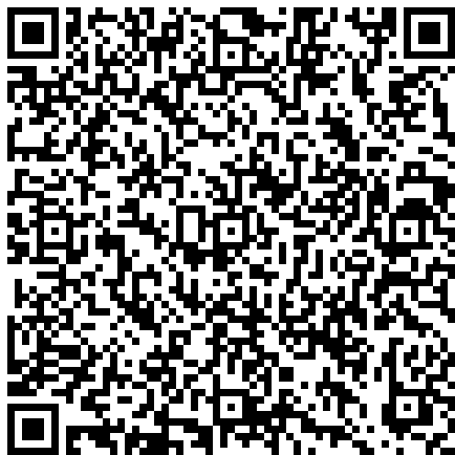
第二步：输入身份证号码（尾号为X的输入时必须为大写），查询缴费信息。
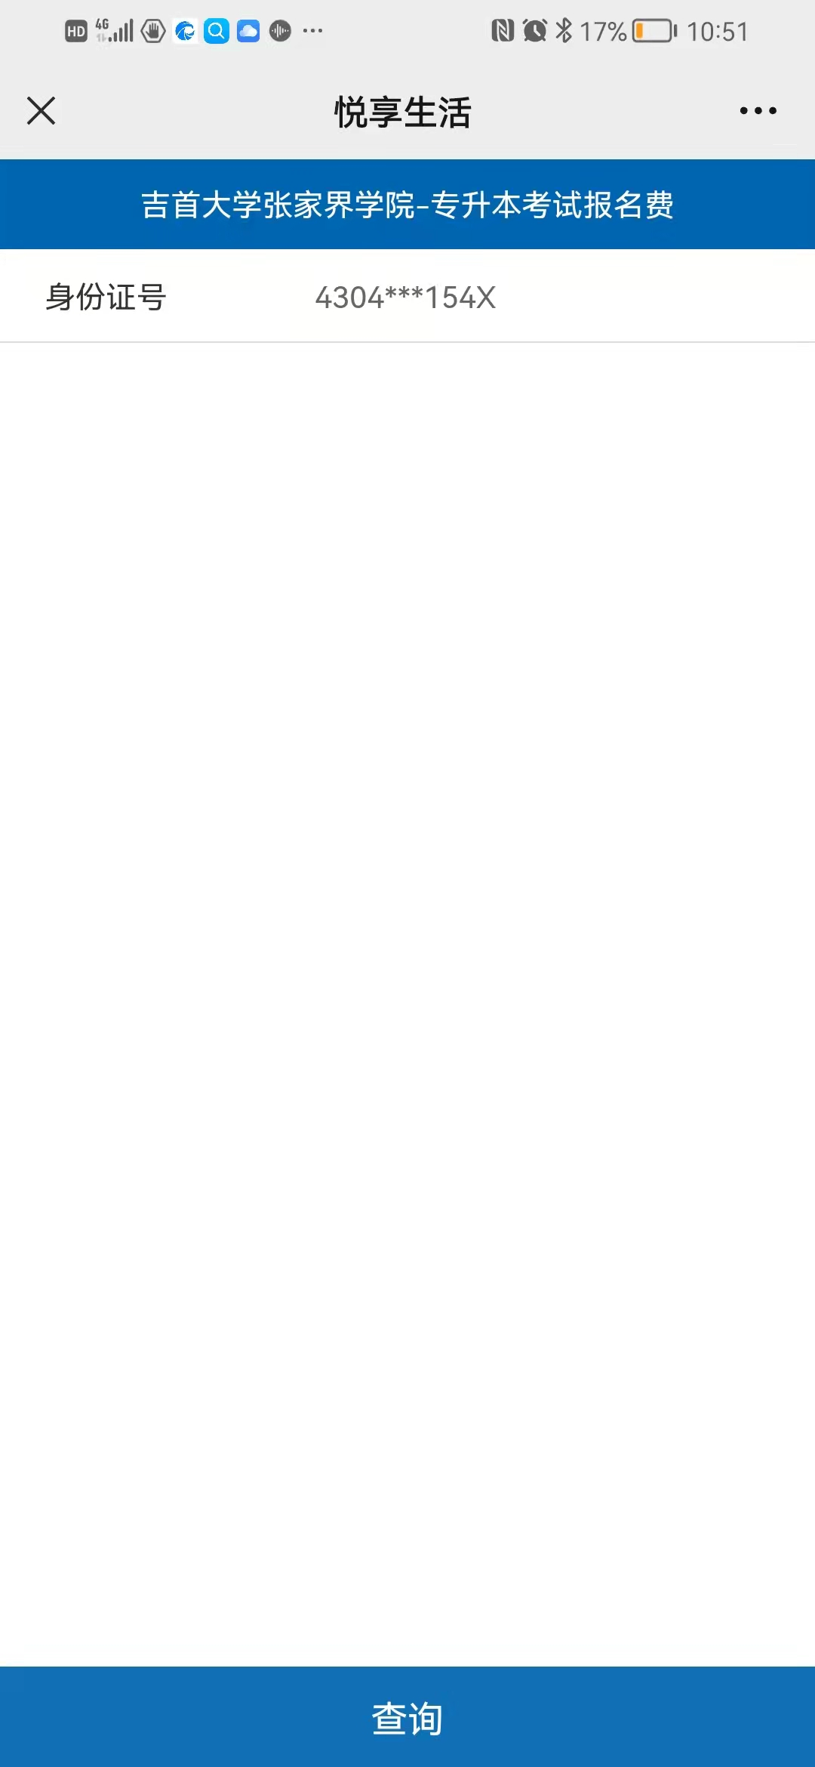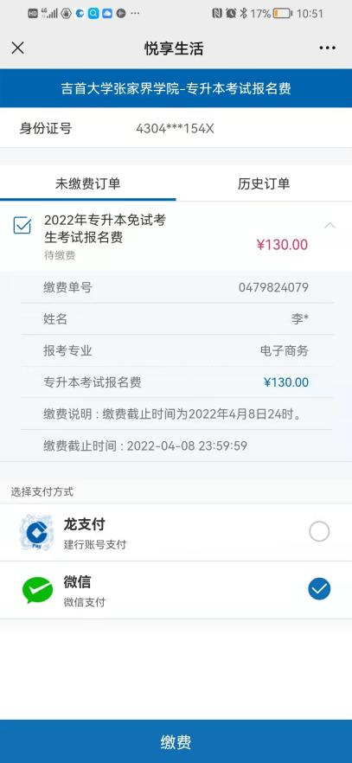
第三步：仔细核对缴费信息，确认无误后选择支付方式并完成缴费。

